LYCEE ANTONIN ARTAUD ANNEE 2006-2007
DEPARTEMENT DE GENIE ELECTRIQUE
CHEMIN NOTRE-DAME DE LA CONSOLATION
13013 MARSEILLE
Tél : 04-91-12-22-50
Fax : 04-91-12-22-70

BTS ELECTROTECHNIQUE

EPREUVE PROFESSIONNELLE DE SYNTHESE (coefficient 3) - Thème

Rénovation d’une
enceinte climatique


ENTREPRISE:
Eurotherm

z.i. - antÉlios bAt b - 75, rue marcelin berthelot

13858 aix en provence cedex3

M. Alain Cretet
tÉlÉphone : (33) 4 42 39 70 31
fax : (33) 4 42 39 70 32

- ETUDIANTS :

- 1 MANSOURI
- 2 TABIBOU
- 3 RIALLAND
- 4 LENZOTTI

Présentation générale

L’industrie électronique est la principale utilisatrice d’étuves et d’enceintes d’essais climatiques. Les méthodes d’essais climatiques comportent une échelle de sévérité fonction de la classe de matériel que l’on désire atteindre :
- classe S : réparation ou remplacement extrêmement difficile et fiabilité impérative
- classe B : réparation possible, mais disponibilité des éléments élevée
- classe C : réparation possible et arrêt acceptable

Il existe une vingtaine de méthodes répondant à la norme NFC-96-883 comme :
- durée de vie continue (1000 heures à 125°C)
- rodage ou déverminage pour éliminer les composants marginaux à courte durée de vie. Ces essais sont effectués au dessus des conditions maximales d’utilisation
- stockage à haute température (48 heures à 150°C sans alimentation) pour accélérer la dégradation chimique (corrosion)
- cycles thermiques dans l’air : 10 cycles -55°C/+125°C avec arrêt à chaque transfert à 25°C

Présentation de l’enceinte A25 100L

Le lycée Antonin Artaud possède une enceinte «froid – chaud» de moyenne dimension de marque MPC (Matériel Physico Chimique). Cette enceinte à commande numérique est spécialement conçue pour la réalisation des essais de laboratoire en température contrôlée. La cuve intérieure est en acier inoxydable. Elle est calorifugée pour garantir les performances en température et en homogénéité. Un fort brassage d’air intérieur par ventilateur à moteur asynchrone assure des échanges thermiques rapides et une excellente homogénéité. L’extérieur est en tôle d’acier électrozinguée de couleur beige. Le chauffage est réalisé par des résistances blindées en acier inoxydable. La réfrigération est faite par groupe frigorifique à compression de fréon, hermétique et silencieux. Le refroidissement du groupe se fait par air.

Caractéristiques principales
- Enceinte de précision chaud/froid Type A 25 100
- Dimensions intérieures L/P/H : 500mm/400mm/500mm
- Volume : 100 litres
- Température : -25°C à 150°C
- Précision : +/- 0,2°C
- Vitesse de variation moyenne : 1°C/min
- Thermostat de sécurité à limite haute et basse LHB
- 220 V monophasé / 2,5 kW / 10 A
- Touche séchage
- Groupe frigorifique à compression de fréon
- Prise sécurisée (230 V / 1 A): pour le branchement des appareils en essai. Cette prise est alimentée à travers le contacteur général qui s’ouvre quand une sécurité se déclenche, évitant ainsi l’échauffement exagéré de l’enceinte par la dissipation de l’appareil en essai.
Vue de l’enceinte climatique

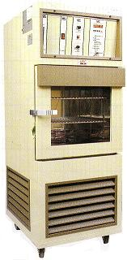

Synoptique de la partie «froid»

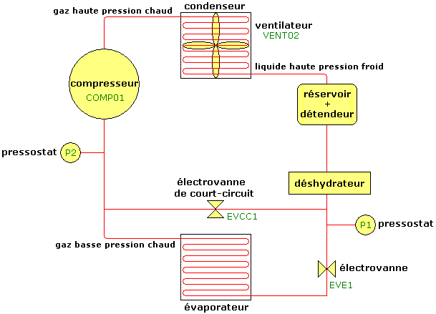

Travail demandé

Cette enceinte climatique a été achetée en 1991. Elle est toujours opérationnelle, mais le service après-vente n’existe plus. Si les composants principaux de la partie opérative sont standardisés et peuvent être remplacés facilement, ce n’est pas le cas de l’électronique embarquée.

Il est donc demandé aux étudiants de rénover la partie contrôle - commande de l’enceinte, en respectant les caractéristiques principales cahier des charges :
- température : -25°C à 150°C
- précision : +/- 0,2°C
- vitesse de variation moyenne : 1°C/min
- thermostat de sécurité à limite haute et basse LHB
- prise sécurisée (230 V / 1 A)

et en utilisant des composants actualisés:
- régulateur de température
- gradateur
- automate ou module programmable

Le logiciel iTools d'Eurotherm doit être mis en oeuvre afin de :
- configurer le régulateur
- réaliser la supervision par écran personnalisé
- éditer des programmes et profils de consignes
- enregistrer des courbes de température

Une attention particulière doit être portée sur l’aspect «sécurité». Un dossier technique complet de l’équipement rénové doit être rédigé, comportant tout les schémas et une partie «maintenance».

Le groupe Eurotherm est intéressé par cette étude car de nombreuses enceintes climatiques de ce type sont encore en service et pourraient être rénovées. Eurotherm finance en partie ce projet, à hauteur de 800 €. Par ailleurs, un dossier de demande d’aide (1900 €) a été déposé auprès de l’ANVAR.

Synoptique de l’enceinte climatique

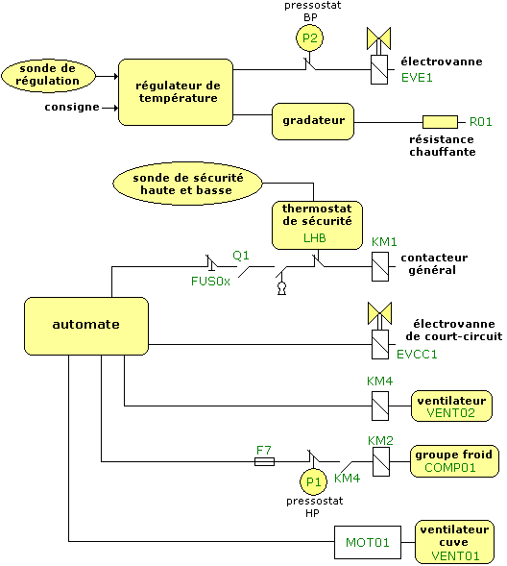

Vue du régulateur
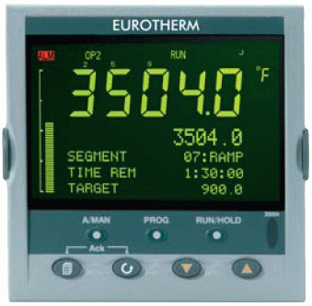

CONTENUS D'ENSEIGNEMENT RELATIFS AU THÈME :

RÉCEPTEURS ET GÉNÉRATEURS :

Moteur asynchrone, démarrage, diagramme couple – vitesse.
Chauffage par résistances.

ÉLECTRONIQUE DE PUISSANCE :

Gradateurs. Compatibilité électromagnétique.

ÉLECTRONIQUE DE BASE :

Conversion numérique analogique et analogique numérique, isolation galvanique.

AUTOMATIQUE ET INFORMATIQUE INDUSTRIELLE :

Capteurs de température et de pression. Régulateur de température industriel. Automate programmable industriel.

DISTRIBUTION, APPAREILLAGE ET PROTECTIONS :

Sectionnement, pouvoir de coupure, protection, protection des personnes (régimes de neutres), lignes et câbles, sécurité machine et mise en conformité.

SYSTÈME MÉCANIQUE D'APPLICATION DE L'ÉNERGIE ÉLECTRIQUE :

Dynamique, caractéristiques couple/vitesse, couple moteur, couple résistant.
Systèmes de production de froid.

RÉPARTITION DES TACHES :

Étudiants | 1 | 2 | 3 | 4
PRÉ-ÉTUDE :
Prise de connaissance du cahier des charges et prise en main des dossiers techniques | 4 | 4 | 4 | 4
Réflexion sur la constitution générale de l’enceinte climatique | 8 | 8 | 8 | 8
Essais de l’enceinte et définition précise du cahier des charges | 8 | 8
Mise en œuvre d’une centrale d’acquisition |  |  | 4 | 4
Relevés de quelques courbes de température pour comparaison ultérieure |  |  | 4 | 4
Synthèse | 4 | 4 | 4 | 4
ÉTUDE ET DÉVELOPPEMENT :
Choix d’un régulateur de température et étude de sa notice technique | 8
Choix d’un gradateur et étude de sa notice technique |  | 8
Configuration et essais du régulateur de température | 8
Configuration et essais du gradateur |  | 8
Essai de la carte thermostat de sécurité LHB et adaptation en vue de sa réutilisation |  |  | 8
Recherche de matériel permettant le remplacement éventuel de la carte LHB |  |  | 4
Essai de la carte CAP et adaptation en vue de sa réutilisation |  |  |  | 6
Recherche de matériel permettant le remplacement éventuel de la carte CAP |  |  |  | 2
Choix module programmable pour gérer le cycle et les sécurités |  |  |  | 4
Prise en main du logiciel iTools |  |  | 4
Dimensionnement et choix de l'appareillage de commande et de protection | 8 | 8
Choix de la connectique |  |  | 4
Plans de perçage de la nouvelle face avant |  |  |  | 4
Schémas d’implantation | 8 | 8 | 8 | 8
Schémas de réalisation et de repérage | 16 | 16 | 16 | 16
Nomenclature des composants et prix |  |  |  | 8
Rédaction d’un bon de commande de matériel |  |  |  | 4
RÉALISATION ET MISE AU POINT
Perçage, usinage et implantation des appareils | 8 | 8
Câblage de la partie puissance | 20 | 20
Câblage de la partie commande |  |  | 20 | 20
Programmation du module programmable |  |  |  | 8
Essais partiels du gradateur |  | 8
Essais partiels du groupe froid | 8
Essais des organes de sécurité |  |  | 4
Étalonnage, à partir d’un thermomètre de précision |  |  |  | 4
Vérification du fonctionnement | 8 | 8 | 8 | 8
Relevés de quelques courbes de température et comparaison avec les relevés précédents |  |  | 8 | 8
Validation du cahier des charges | 4 | 4 | 4 | 4
Mesurages et relevés divers | 8 | 8 | 8 | 8
Tri des documents de l’ancien dossier technique pour actualisation | 8 | 8
Notice de maintenance et de dépannage |  |  | 16
Dossier Technique de l’équipement (partie faite au lycée) | 32 | 32 | 32 | 32
Préparation d'une manipulation personnelle pour l'examen et préparation de l'oral | 8 | 8 | 8 | 8
Préparation de l’exposé avec création d’un diaporama | 16 | 16 | 16 | 16
Total (heures prévues par étudiant) | 192 | 192 | 192 | 192

MODALITÉS D'ÉVALUATION :

Rédiger au fur et à mesure de l'avancement des travaux, un compte-rendu (schémas, notes de calcul, documentation, résultats d'essais, modifications...). Ce travail sera contrôlé mensuellement.

CRITÈRES DE RÉUSSITE :

Ces critères permettront l'évaluation du travail tout au long de l'année scolaire. Ils sont les suivants :
- qualité des réalisations (câblages, circuits imprimés, implantation des constituants, facilités d'intervention, possibilités de modifications ou d'extensions...),
- conformité de ces réalisations au cahier des charges (fonctionnement des matériels et logiciels),
- activité au sein de l'équipe,
- initiatives personnelles (prises de contact avec le milieu industriel),
- qualité des documents produits (schémas, graphiques, organigrammes, dossier technique).

ÉVALUATION DE L'ÉPREUVE PROFESSIONNELLE DE SYNTHÈSE :

THÈME:
- exposé 20 min 4 points
- dossier technique et interrogation 20 min 6 points
- réalisation et mesurages 30 min 5 points
Sous-total: 1h 10 min 15 points

STAGE:
- exposé 15min 2 points
- dossier 2 points
- interrogation 15 min 1 point
Sous-total: 30 min 5 points

Total: 1h 40 min 20 points
Coefficient: 3

Exposé: élocution, vocabulaire, clarté, dynamisme, tâches personnelles, choix et solutions retenues, plan, aide audiovisuelle,
Dossier: pagination, sommaire, style, vocabulaire, précision de l'information, possibilités d'exploitation,
Réalisation: respect du cahier des charges, technicité, qualité, caractéristiques, performances, essais partiels ou complets,
Interrogation: technologie.

